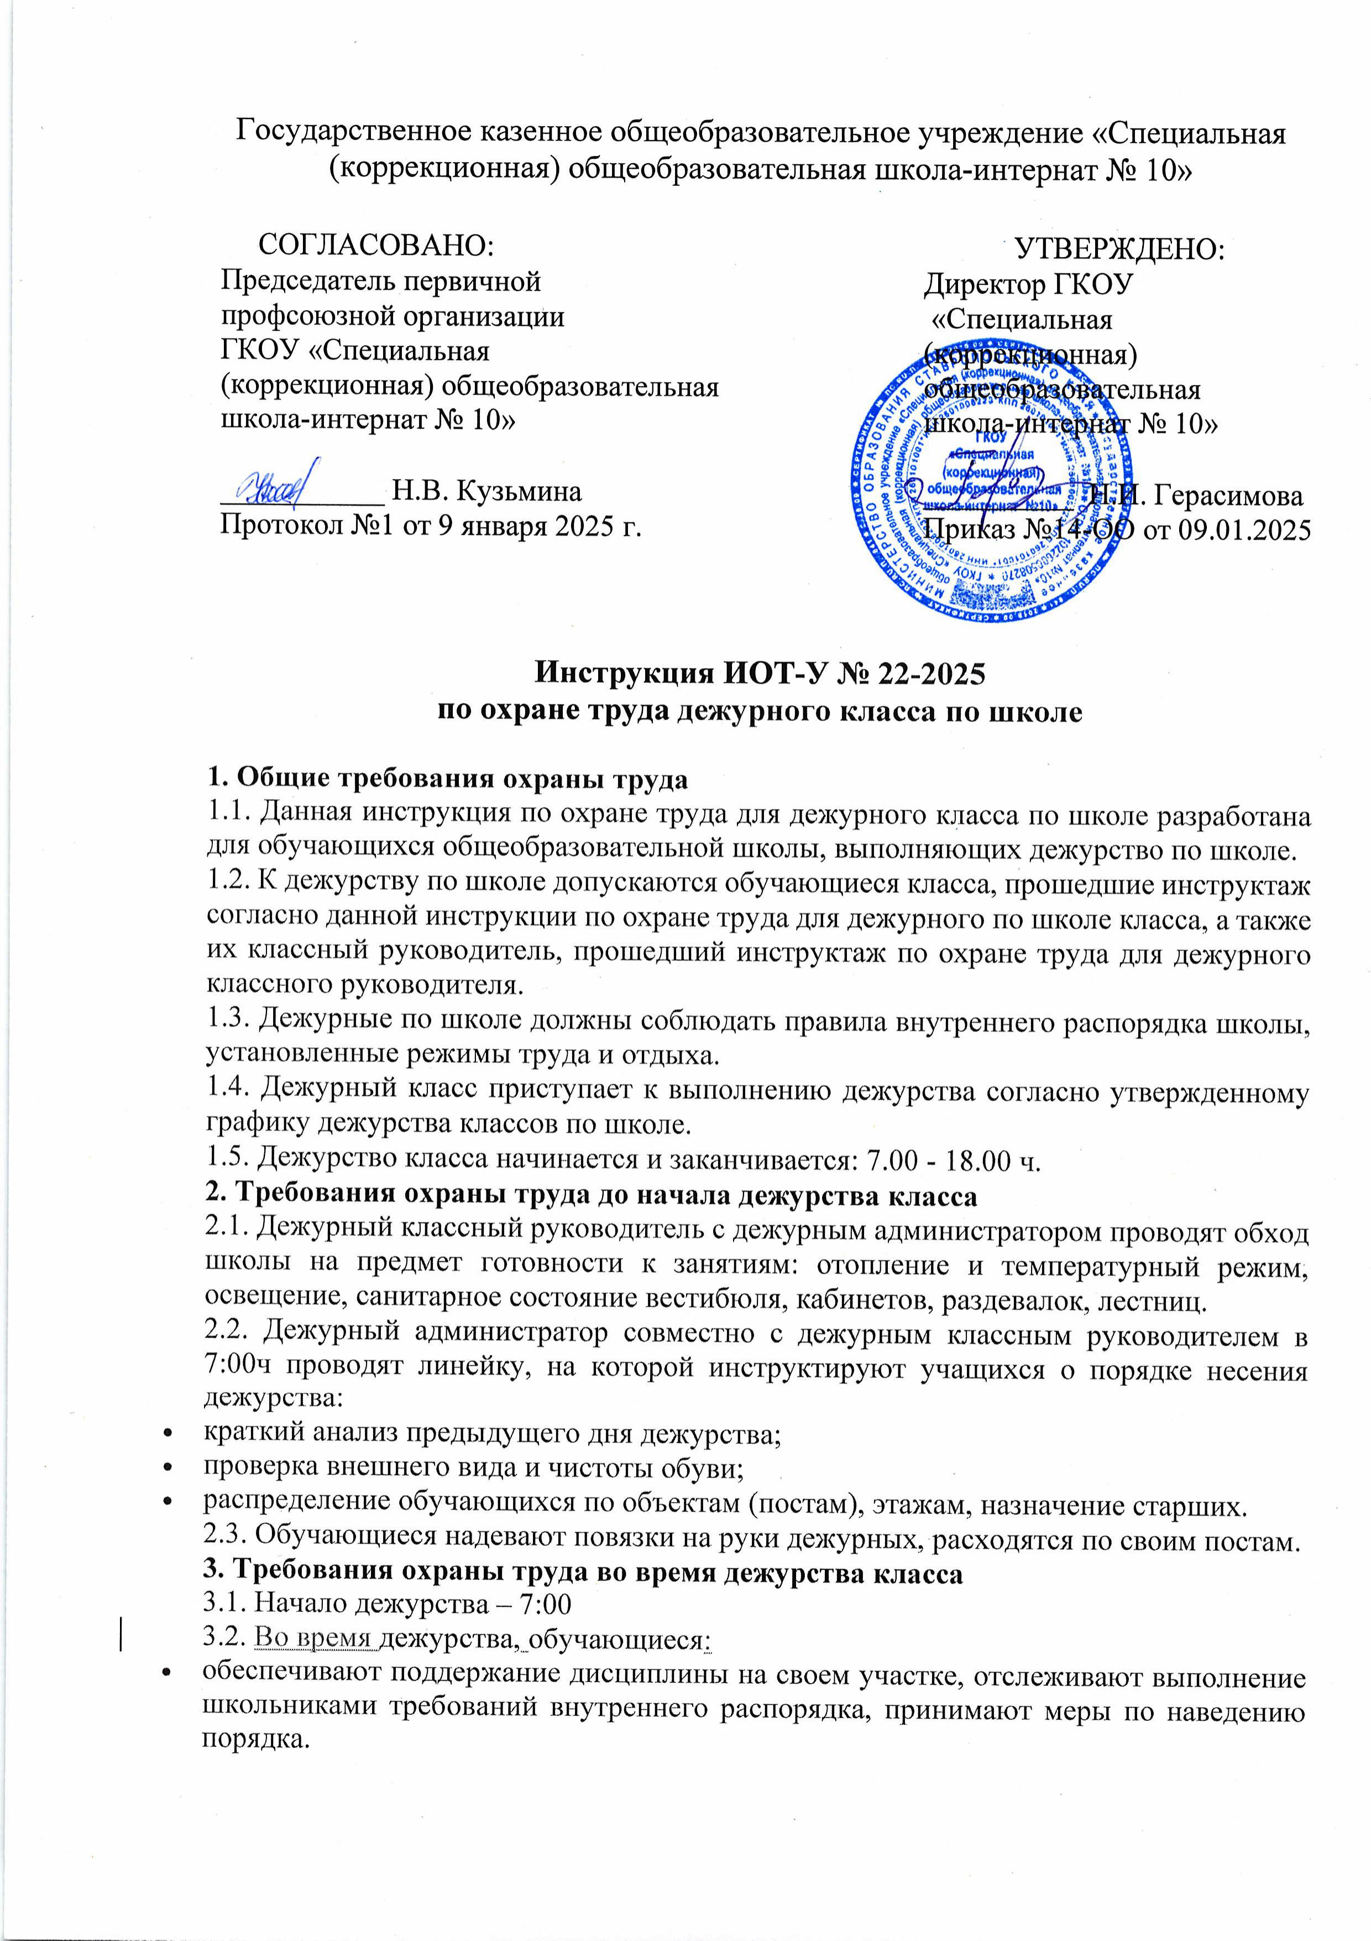обеспечивают порядок и соблюдение санитарно-гигиенических норм на переменах в коридоре, лестницах, обеденном зале, на входе в школу.

* выполняют распоряжения дежурного классного руководителя, дежурного учителя или дежурного администратора.
* докладывают обо всех нарушениях и чрезвычайных ситуациях старшему дежурному учителю по этажу, своему дежурному классному руководителю или дежурному администратору.
* не выпускают учеников в холодное время года в перемены на улицу без верхней одежды;
* соблюдают положения [инструкции по объектам повышенной опасности в школе](https://ohrana-tryda.com/node/26).

Во время дежурства школьники с ответственностью соблюдают правила данной инструкции по охране труда дежурного класса по школе.

3.3. Руководитель дежурного класса проверяет дежурных на постах, не допускает присутствие в школе посторонних лиц.

3.4. Дежурный покидает свой пост со звонком на урок.

**4. Требования охраны труда в аварийных ситуациях**

4.1. В случае получения моральной или физической травмы сообщить классному руководителю или дежурному администратору, оказать помощь пострадавшему и сопроводить в школьный медицинский пункт.

4.2. Если при дежурстве в столовой произошла поломка посуды, не собирать осколки незащищенными руками, а использовать совок, веник или щетку.

**5. Требования охраны труда по окончании дежурства класса**

5.1. После окончания дежурства каждый обучающийся дежурного класса сдает дежурному классному руководителю свой пост, докладывает о нарушениях дисциплины и нарушителях.

5.2. Классный руководитель дежурного класса записывает в журнал дежурного администратора (класса) об имевшихся в ходе дежурства замечаниях. Наиболее серьезные замечания или происшествия докладываются дежурному администратору или директору немедленно.

5.3. В пятницу руководитель дежурного по школе класса докладывает директору обо всех замечаниях, нарушениях и самых заметных событиях в течение недели и передает дежурство следующему классу.

Инструкцию разработал: __________ / Лагунова Е.А.